CEL-PEO40 在线光电反应池
详细介绍
（1）CEL-PEO40 在线光电反应池 （100ml）
CEL-PEO40 在线光电反应池，采用法兰密封，可根据需要任意更换电极，采用40mm石英窗口，可以配合CEL-SPH2N系列光解水制氢系统使用，实现在线的实时测试。该反应器容积100ml，含2-8个电极通道，含液体取样口，通气孔，可以保证真空密封。
CEL-PEO40L 离线光电反应池，采用法兰密封，可根据需要任意更换电极，采用40mm石英窗口，可独立单独密封，外接接口为19#标准磨口，可以扎针取样、可接任意辅助配件。该反应器容积100ml，含2-8个电极通道，含液体取样口，通气孔，可以保证真空密封。
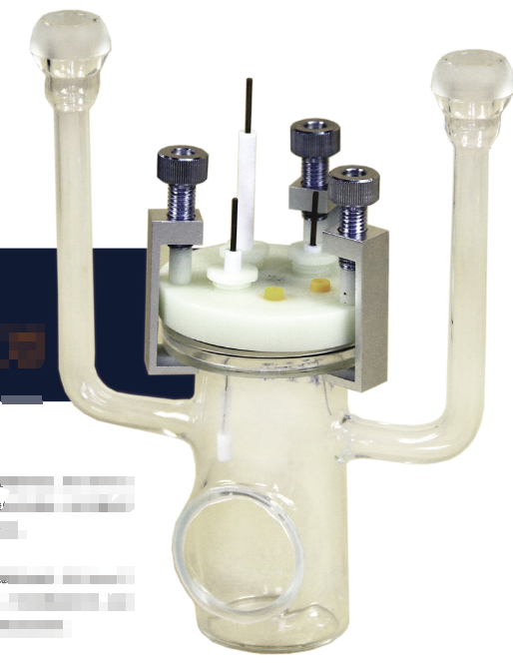
2）CEL-PEO60 在线光电反应池 （250ml）
CEL-PEO60 在线光电反应池，采用法兰密封，可根据需要任意更换电极，采用60mm石英窗口，可以配合CEL-SPH2N系列光解水制氢系统使用，实现在线的实时测试。该反应器容积250ml，含2-8个电极通道，含液体取样口，通气孔，可以保证真空密封。
CEL-PEO60L 离线光电反应池，采用法兰密封，可根据需要任意更换电极，采用60mm石英窗口，可独立单独密封，外接接口为19#标准磨口，可以扎针取样、可接任意辅助配件。该反应器容积250ml，含2-8个电极通道，含液体取样口，通气孔，可以保证真空密封。
